对外汉语教育学院商务汉语强化项目网上报名指南

- 首先请登录系统首页网址：www.studyatpku.com/member/login.do
如图，注册你的个人账号并登陆。
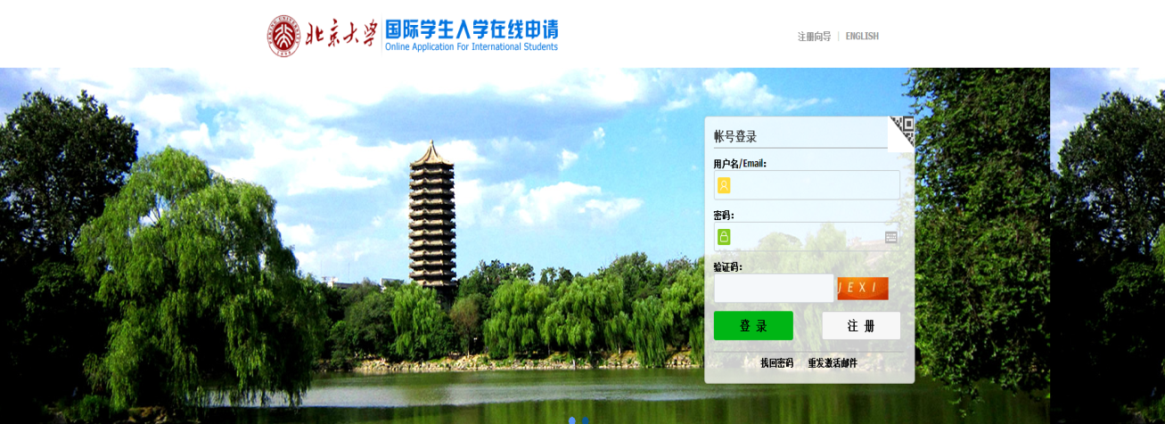

- 点击“个人申请”。
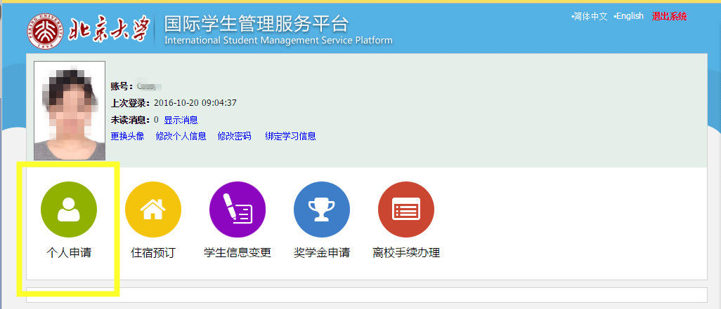

- 在报名申请中选择“非学位生”。
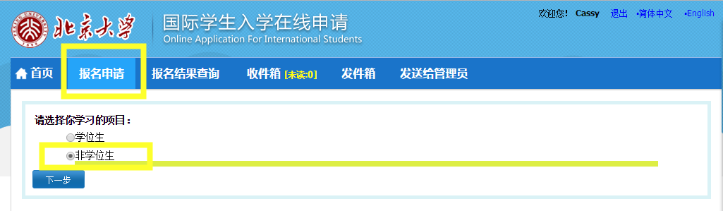

- 在招生类别中选择“短期（ST）”—再选择“院系专业项目（ST2）”，如下图：
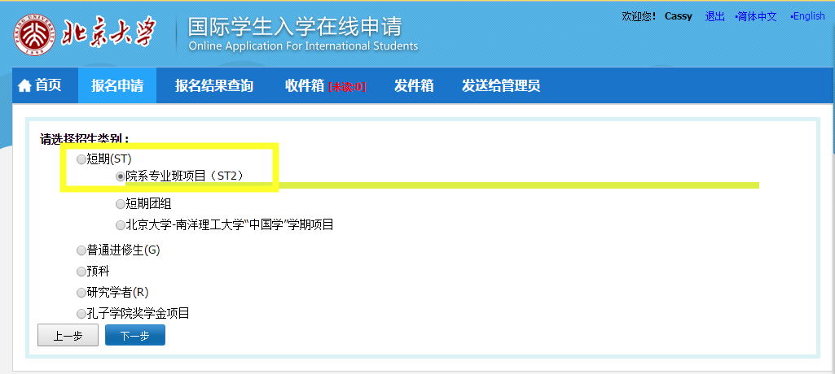

- 在招生项目列表中选择“商务汉语暑期项目”，点击后面的“申请”。
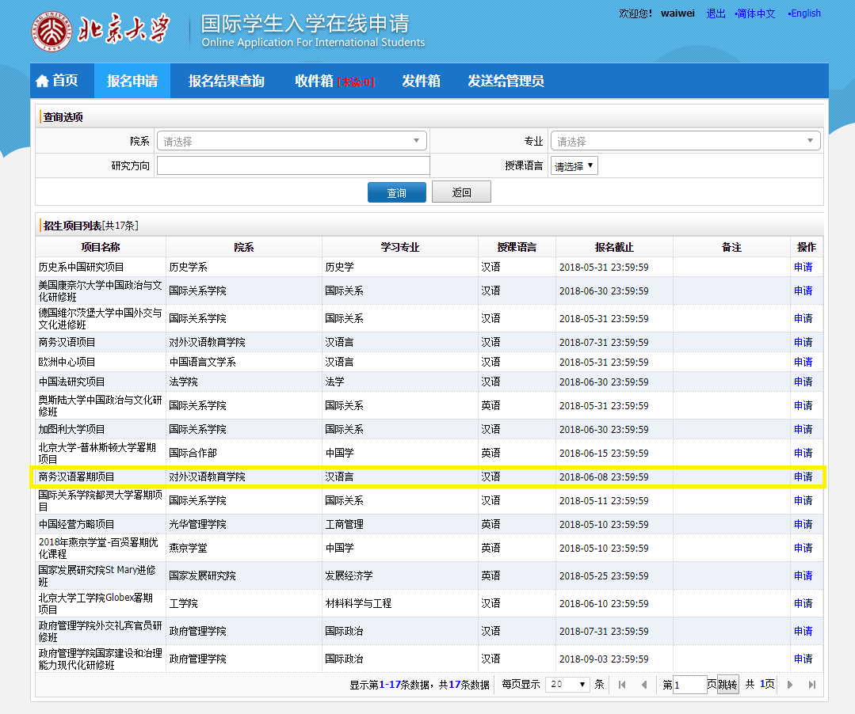

- 填写学生的各项个人信息。
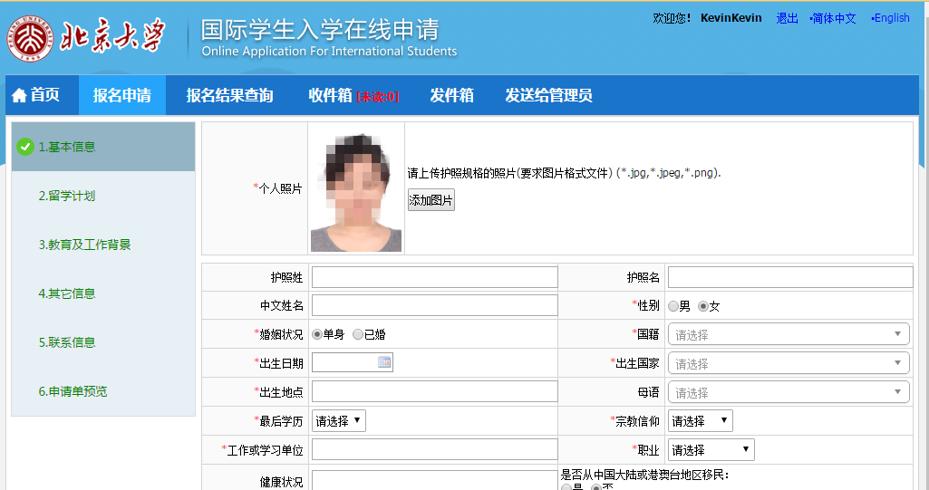

- 填写完所有的个人信息，点击“请提交”确认申请。
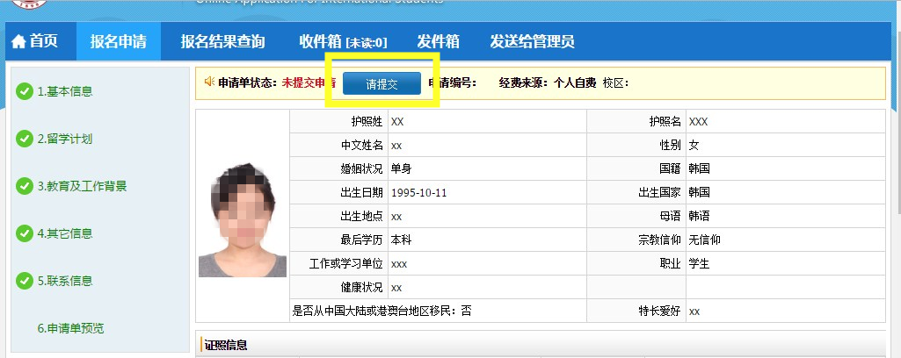

- 点击页面右上方的“申请表下载”下载你的申请表。
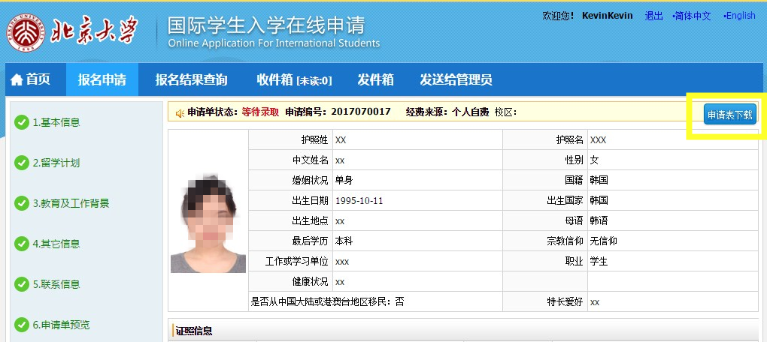
- 将下载好的申请表发送至邮箱ghxzs@pku.edu.cn完成报名。

